COMUNICADORES EM "BBB": COMO O HOME OFFICE VIRTUALIZA E ALTERA A ROTINA PROFISSIONAL

Marcelo Narcizo Bueno Junior
Mayra Fernanda Ferreira
Osvando José de Moraes

Resumo
Esta pesquisa parte da indagação sobre a rotina profissional virtualizada dos profissionais de comunicação em meio à pandemia no novo coronavírus. A partir de uma pesquisa exploratória com 25 atuantes em diversos campos comunicacionais no interior de São Paulo, observa-se como o trabalho se reconfigurou com o teletrabalho e as demandas em home office, bem como com a utilização mais sistemática das ferramentas digitais para a dinâmica profissional. Tal cenário está a contribuir para a visibilidade do espaço e do tempo domésticos, até então privados, demonstrando como esse profissional está exposto e sua percepção em relação a esse contexto que se apresenta como uma tendência para o mercado de trabalho na área.
Palavras-chave: Comunicação. Profissionais. Virtualização. Rotina profissional. Visibilidade.

Introdução
A sociedade em rede, desde os estudos de Castells (2002), aponta para transformações sociais, culturais, políticas, econômicas e tecnológicas. No que diz respeito a este aspecto, os indivíduos, cidadãos conectados, encontram ferramentas e dispositivos à disposição, constituindo um cenário de portabilidade e ubiquidade que amplia a noção dos meios de comunicação como extensão do homem e virtualizam as relações e as atividades privadas e grupais, como as do mercado de trabalho. Mais que técnicas, as ferramentas digitais de comunicação são artefatos culturais do cotidiano dos profissionais, dimensionando rotinas produtivas, estratégias de trabalho e comportamentos dos colaboradores.
Considerando esse contexto e uma nova dinâmica social instaurada em 2020, a proposta deste trabalho é debater como os comunicadores, em tempos de pandemia e home office, tiveram sua rotina profissional alterada com uma maior visibilidade de sua ambiência doméstica e de sua vida privada, já que a utilização de câmeras e microfones, em especial para as reuniões de trabalho, exibem um pouco dessa privacidade. A partir da experiência de profissionais no mercado de comunicação, em diversas áreas de atuação, na cidade de Bauru no interior do estado de São Paulo, como o são também os autores deste artigo, observa-se uma reconfiguração do trabalho em meio à virtualização dos processos, das rotinas e da própria vida, o que nos leva a questionar a visibilidade e a exposição como ocorre nos reality shows, ao estilo do Big Brother Brasil (BBB).
Para problematizar tais questões, este estudo adota uma pesquisa exploratória com 25 profissionais da comunicação, por meio da resposta a um formulário on-line, a fim de identificar o contexto do teletrabalho, o ambiente/espaço dessa nova atividade profissional, a exposição durante essa atividade e as adaptações decorrentes desse novo contexto produtivo. Esse panorama inicial abre caminho para mais estudos acerca dos rumos da atuação profissional em Comunicação e as perspectivas para atividades de teletrabalho, domínio das ferramentas digitais e exigências para uma exposição espacial e temporal para além de uma pandemia e da instauração do “novo normal”.

Profissionais da Comunicação em rede e para o futuro

A atuação do profissional de comunicação está passando por diversas transformações, em especial com a adoção de tecnologias digitais na rotina profissional e fora dela. No cenário da sociedade em rede, marcada pela digitalização dos processos e das relações humanas, por meio de práticas interativas (CASTELLS, 2002), a utilização das redes digitais é quase obrigatória, modificando as sociabilidades.

A Internet propõe um espaço de comunicação inclusivo, transparente, universal, que dá margem à renovação profunda das condições da vida pública no sentido de uma liberdade e de uma responsabilidade maior dos cidadãos (LÈVY, 2004, p. 367).

Ao transformar a sociedade e ser constantemente transformado por ela, o mercado de trabalho em comunicação também é afetado pela digitalização e pela virtualização. Lèvy (1996) afirma que, quando se está presente no ambiente das tecnologias, ou seja, no mundo virtual, uma pessoa ou uma informação se virtualizam, desterritorializam-se. Elas não mais pertencem a um espaço físico ou geoGráfico ou à demarcação do calendário e do relógio.
Com a rotina profissional e doméstica alteradas pelo contexto da pandemia do coronavírus, essa desterritorialização se materializa no teletrabalho ou home office e na conexão digital ubíqua. O que antes era o conforto do lar com rotinas domésticas transformou-se no espaço do trabalho, revelando um pouco da ambiência familiar aos demais profissionais por meio das videochamadas e reuniões à distância. Conforme nos coloca Fígaro (2014), a comunicação e o trabalho se integram à atividade humana e revelam os valores que constroem uma sociedade. Desse modo, pode-se destacar uma reconfiguração do profissional, aqui neste estudo em específico o da área de comunicação, diante das demandas de um home office que virtualiza as relações e apresenta um “eu” profissional em tempo e espaço desterritorializados e, de certo modo, com maior visibilidade vide a exposição de seu lar e de uma conexão ubíqua que, implicitamente, chega a ser exigida.
Considerando os avanços das tecnologias de informação e comunicação (TIC) nas últimas décadas, a legislação brasileira regulamentou definitivamente a prestação de serviço remoto recentemente na Reforma Trabalhista (BRASIL, 2017):

Art. 75-B. Considera-se teletrabalho a prestação de serviços preponderantemente fora das dependências do empregador, com a utilização de tecnologias de informação e de comunicação que, por sua natureza, não se constituam como trabalho externo.
Parágrafo único. O comparecimento às dependências do empregador para a realização de atividades específicas que exijam a presença do empregado no estabelecimento não descaracteriza o regime de teletrabalho.

A experiência do home office adotada por algumas empresas temporariamente pode ser estendida como uma prática habitual mesmo após o fim da pandemia e pode crescer cerca de 30% nos próximos meses (BOEHM, 2020) e ainda aumentar a produtividade do colaborador entre 15% e 30% (MICELI, 2020). Tais perspectivas demonstram que a pandemia acelerou um processo de experimentação do trabalho remoto que já estava sob a análise dos pesquisadores dos trabalhadores do futuro e o futuro do trabalho. É necessário a distinção dos dois termos pois os avanços tecnológicos criam novas possibilidades de atuação profissional criando vagas até então inexistentes e também modernizam as relações tradicionais.
Os avanços tecnológicos que possibilitam a conexão instantânea de qualquer pessoa em diferentes pontos do mundo e a integração dos mercados globais causaram profundas transformações em grandes empresas. Meister (2013) explica que a globalização foi responsável, por exemplo, pelas alterações na localização das matrizes das empresas listadas na Fortune 500 nos últimos anos. Entre os anos de 2005 e 2009 foi possível perceber uma “migração” da mão de obra dos Estados Unidos para os países em desenvolvimento. Este novo cenário de integração mundial só é possível graças aos avanços da tecnologia de comunicação que possibilitam a integração em tempo real de trabalhadores em diferentes locais.

Independe de sua firma ser uma multinacional estabelecida ou uma empresa high tech iniciando as atividades, é provável que você se depare com um banco global de talentos e - pelo menos até certo ponto - tenha que gerenciar uma mão de obra virtual. (MEISTER, 2013, p. 23)

Outra consequência desta globalização mediada pela tecnologia seria a transferência de mão de obra especializada para outros países visando à redução de custos. São fatores no âmbito global que evidenciam como a utilização do trabalho remoto já se apresentava como uma tendência natural antes mesmo da pandemia. Paralelamente, ao se analisar os avanços das TICs, compreendemos o que tem sido definido como a transformação social mais “poderosa” do que todas as outras Revoluções Industriais: a Economia do Conhecimento (VELLOSO, 2002), na qual as atividades ligadas à geração, uso e difusão do conhecimento já correspondem a uma significante parte do PIB.
Diante dessa panorama, jornalistas, publicitários, relações públicas e outros profissionais de comunicação se tornam parte importante do desenvolvimento da economia à medida que a suas atribuições são fundamentais para que haja difusão do conhecimento e desenvolvimento de Ciência e Tecnologia em todas as áreas econômicas do país. Assim, empresas e a sociedade passam a ter conhecimento dos avanços tecnológicos a partir da televisão, internet, rádio e outros veículos e, inevitavelmente, adaptam-se a um mundo mediado pela tecnologia.
De Meyer (2002) destaca os pilares em que as inovações tecnológicas podem impactar no desenvolvimento econômico brasileiro e alerta também para o risco que a ausência de investimentos públicos pode acarretar em um possível avanço de outros países que estão investindo prioritariamente nas áreas que compõem Economia do Conhecimento.

Embora a Inovação às vezes seja o resultado de serendipity (acidentalidade, casualidade), na maioria dos casos ela é o resultado de um foco sistemático na acumulação, melhoria e aplicação do Conhecimento. O Conhecimento se situa na raiz da Inovação e a Inovação cria Conhecimento novo. (DE MEYER; et al, 2002)

Outro desafio que se coloca diante das rápidas transformações tecnológicas é a necessidade de levar educação e letramento digital a todos os brasileiros, evitando assim a exclusão digital que tornaria a desigualdade social ainda mais evidente em um cenário onde o futuro do trabalho será mediado pela tecnologia. Em outras palavras, não é possível adotar o trabalho remoto como prática em todo território nacional sem antes se certificar que as oportunidades de acesso, aprendizado, conexão sejam semelhantes.
Os profissionais de comunicação têm, portanto, uma responsabilidade social com o trabalho que executam por colaboram para o desenvolvimento econômico e social do país. Em decreto, a Presidência da República definiu a atuação da imprensa como essencial e que as ações de combate à pandemia não poderiam afetar o exercício de suas funções (VERDÉLIO, 2020). Destaca-se ainda no cenário de pandemia a importância desses profissionais para planejar e executar ações de comunicação através das mídias digitais que possibilitam a manutenção das atividades econômicas de pequenos e médios empresários impactados pelas medidas de isolamento social. No âmbito da comunicação empresarial interna, o profissional de comunicação atua como uma fonte de informação oficial a respeito das medidas adotadas para evitar a disseminação do novo coronavírus e evitar a propagação de informações falsas.
Nesse contexto, os profissionais de comunicação adaptaram suas rotinas de trabalho ao novo cenário imposto pela pandemia com o isolamento social e, ao mesmo tempo, com a continuidade de suas atuações profissionais em home office. Profissionais de televisão e rádio, por exemplo, estão a experienciar a mudança de paradigma que a atuação jornalística seria possível apenas dentro das redações a adequaram seus conteúdos a novos formatos de produção audiovisual com entrevistas e reuniões executadas remotamente.
Schwab (2019) relata que, em outras épocas de profundas mudanças sociais, como as revoluções industriais, o ser humano mostrou-se capaz de adaptar-se aos novos cenários. A rápida adequação das empresas com a implantação do home office, a autogestão de tempo e a ausência de controles tradicionais de produtividade confirmam as tendências já apresentadas por especialistas sobre as relações de trabalho em livros como A Quarta Revolução Industrial (SCHWAB, 2019), O Privilégio da Servidão (ANTUNES, 2018) e o Relatório da Organização Internacional do Trabalho (ILO, 2019).

Apontamentos metodológicos e os resultados

Diante do contexto que se apresenta aos profissionais da comunicação, enquanto uma atividade essencial e que se reconfigura em meio aos processos, sistemas e ferramentas digitais, este estudo os tem como objeto de estudo, ou melhor, como sujeitos atuantes que revelam particulares de um fenômeno comunicacional e social em meio à pandemia da Covid-19 em 2020. Para atender, portanto, ao objetivo deste artigo para identificar o trabalho remoto e a exposição da vida privada e profissional, adota-se uma pesquisa exploratória (GIL, 2002, p. 41): “Estas pesquisas têm como objetivo proporcionar maior familiaridade com o problema, com vistas a torná-lo mais explícito ou a constituir hipóteses. Pode-se dizer que estas pesquisas têm como objetivo principal o aprimoramento de idéias ou a descoberta de intuições”.
Enquanto instrumento de pesquisa, foi definida a aplicação de um questionário on-line, com questões fechadas e semiabertas, elaborado pelo Google Forms, uma ferramenta digital de comunicação. A amostra escolhida para a análise é composta por 25 profissionais de diferentes áreas da comunicação do interior do Estado de São Paulo, como publicitários, radialistas, assessores, jornalistas de veículos impressos e televisões públicas e privadas, além dos profissionais envolvidos em novas áreas ligadas às mídias digitais.
A abordagem do questionário visa identificar aspectos alterados em suas rotinas de trabalho, como a exposição ou não de cômodos utilizados para teleconferências, adequações feitas especificamente com o propósito de apresentar um ambiente neutro ou preparado para a utilização de câmeras e gravações, a escolha de figurino, o uso de maquiagem, a improvisação de recursos de iluminação e som, além de acordos prévios com outros membros da família a fim de evitar interferências, da adaptação da velocidade da internet e do aprimoramento do uso das ferramentas digitais.
O questionário composto por 22 questões foi enviado aos participantes via Whatsapp de modo a ter um controle da amostra e sua diversidade entre os campos de atuação profissional em comunicação, além de assegurar a espacialidade da amostra como atuantes na cidade de Bauru, no interior de São Paulo, que é um polo na área por contar com universidades com cursos em nível de graduação e pós-graduação correlatos. A partir do retorno obtido, os dados foram tabulados e agrupados em quatro categorias: 1) Contexto do trabalho remoto (questões de 1 a 5); 2) Espaço/ambiente do trabalho remoto (questões de 6 a 10); 3) Exposição no trabalho remoto (questões de 11 a 15); e, 4) Adaptação ao trabalho remoto (questões de 16 a 22). A seguir, apresentam-se as respostas em Gráficos para as questões de 01 a 18 e as respostas mais recorrentes das demais questões.

GRÁFICO 1 – Questão 01
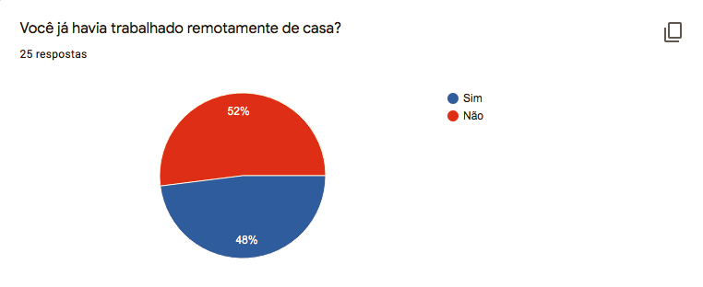

Fonte: Elaborado pelos autores

Com base nas respostas sobre a realização de trabalho remoto, observa-se um equilíbrio entre os profissionais. 13 dentre os 25 profissionais indicaram já ter realizado anteriormente à pandemia atividades de trabalho remoto.

GRÁFICO 2 – Questão 02
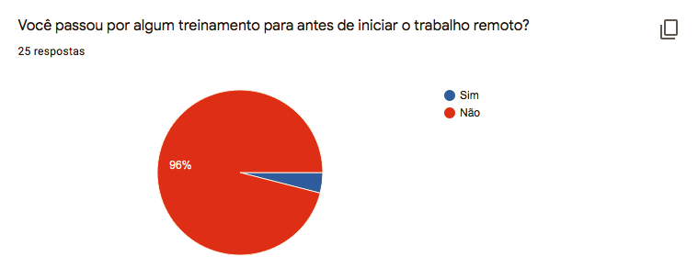

Fonte: Elaborado pelos autores

Com base nas respostas sobre preparação para o início dos trabalhos remotos, 96% dos entrevistados indicaram que não receberam treinamento adequado para iniciar o trabalho remoto.

GRÁFICO 3 - Questão 03
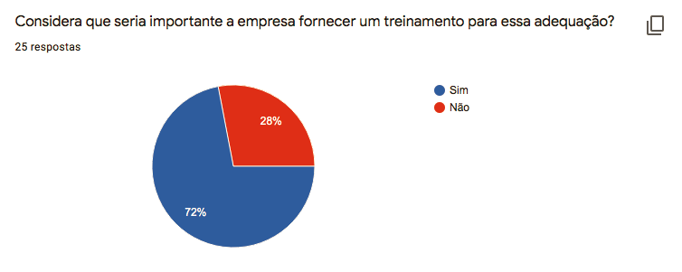

Fonte: Elaborado pelos autores

Com base nas respostas sobre preparação para o início dos trabalhos remotos, 72% dos entrevistado acreditam que o treinamento seria necessário para uma melhor execução dos trabalhos.

GRÁFICO 4 – Questão 04
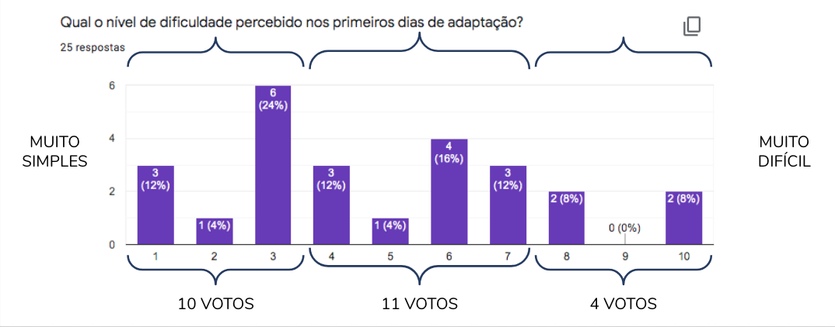
Fonte: Elaborado pelos autores

Para uma minoria dos entrevistados, 4 de 25, o nível de dificuldade foi alto durante os primeiros dias de adaptação. Percebe-se que para 10 entrevistados a adaptação foi muito simples.

GRÁFICO 5 – Questão 05
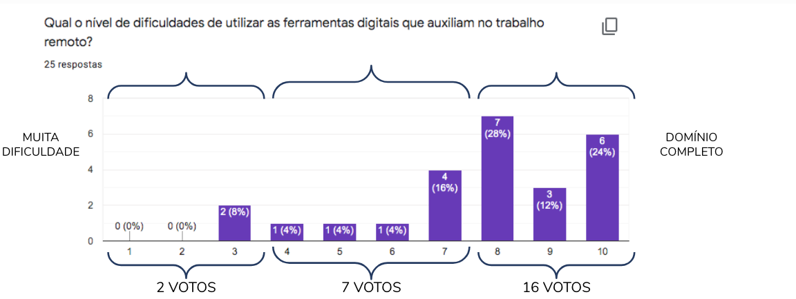
Fonte: Elaborado pelos autores

Para 16 dos 25 entrevistados, as ferramentas digitais necessárias para a execução do trabalho remoto eram comuns e já possuíam domínio completo.

GRÁFICO 6 – Questão 06
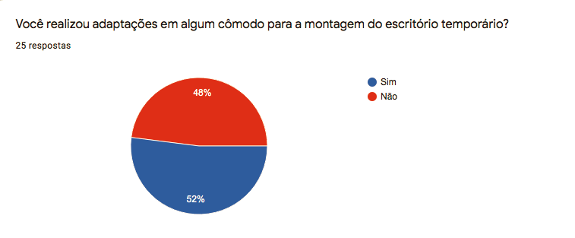
Fonte: Elaborado pelos autores

Para 13 dos 25 entrevistados, foi necessário uma adaptação de um cômodo da casa para a montagem do escritório.

GRÁFICO 7 - Questão 07
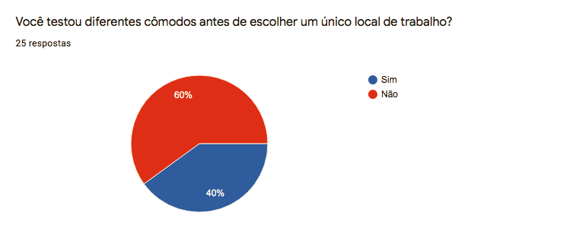
Fonte: Elaborado pelos autores

Para 60% dos entrevistados, não foi necessário testar diferentes ambientes da casa antes da escolha do local atual de trabalho.

GRÁFICO 8 - Questão 08
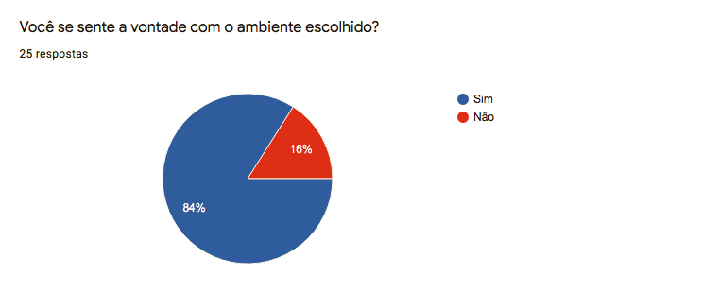
Fonte: Elaborado pelos autores

Para a maioria dos entrevistados, o ambiente de trabalho escolhido atende às necessidades atuais.

GRÁFICO 9 - Questão 09
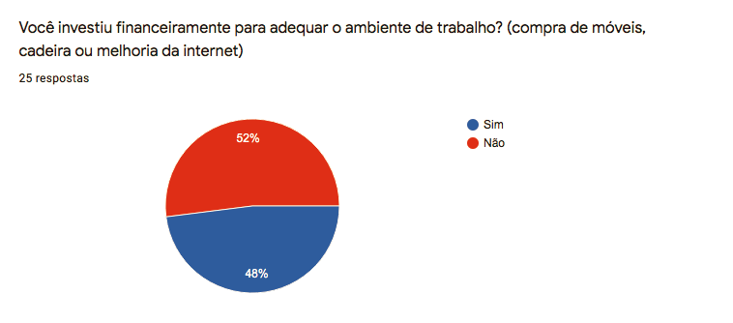
Fonte: Elaborado pelos autores

Para 48% dos entrevistados, houve a necessidade de investimento em algum tipo de melhoria da casa para se tornar um ambiente de trabalho.

GRÁFICO 10 – Questão 10
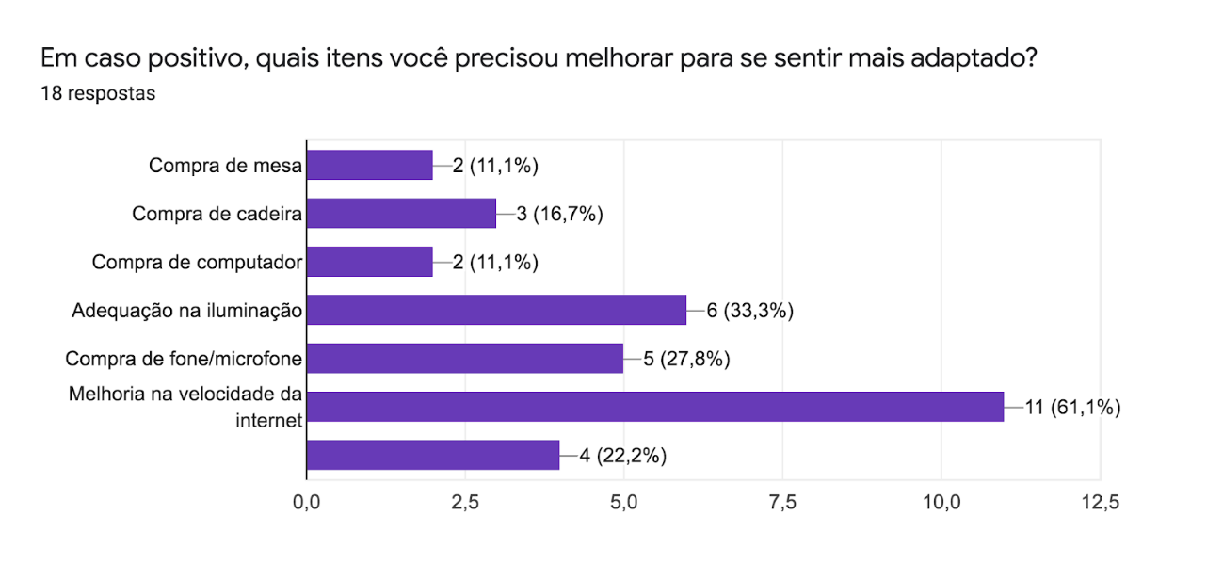
Fonte: Elaborado pelos autores

Em uma questão com múltiplas escolhas, os entrevistados elencaram os itens em que foram necessários investimentos para a melhoria do ambiente de trabalho como a melhoria na velocidade da internet (61,1%), adequação da iluminação (33,3%) e compra de fone ou microfone (27,8%).

GRÁFICO 11 – Questão 11
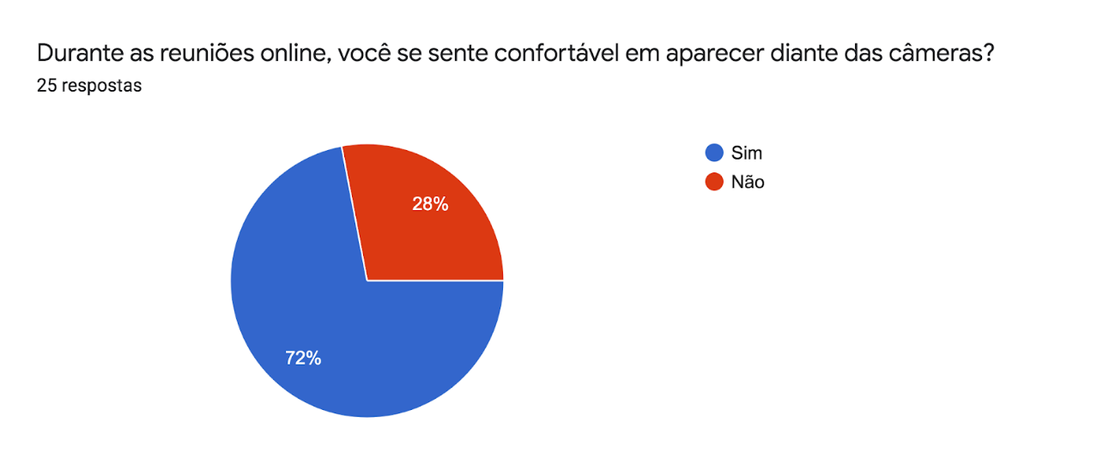
Fonte: Elaborado pelos autores

Percebe-se que a maioria dos entrevistados se sentem confortáveis com a realização de reuniões e apresentações on-line através das câmeras dos computadores ou celulares. Nota-se ainda que 28% não estavam acostumado com esse novo formato e relatam um desconforto.

GRÁFICO 12 – Questão 12
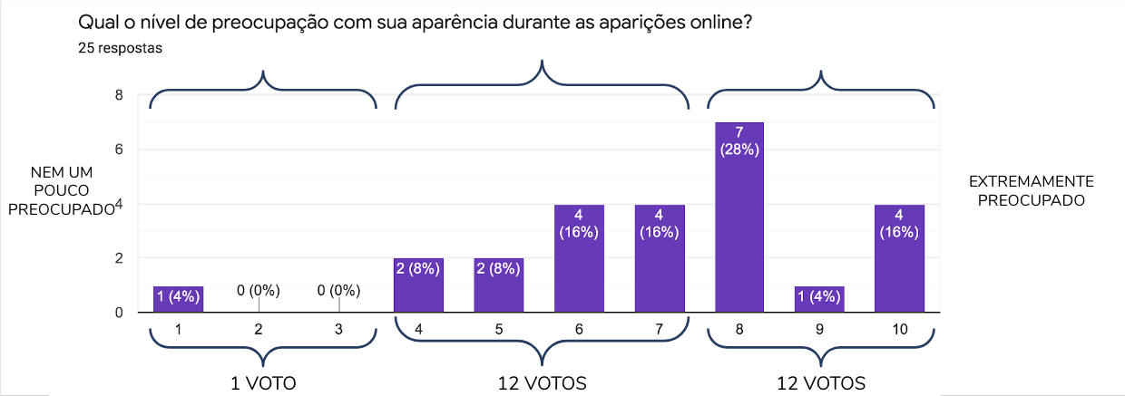
Fonte: Elaborado pelos autores

Apenas um entrevistado relatou que não há nenhuma preocupação com a aparência durante as aparições on-line. Para os outros 24 entrevistados, foi constatado uma variação do desconforto causado.

GRÁFICO 13 – Questão 13
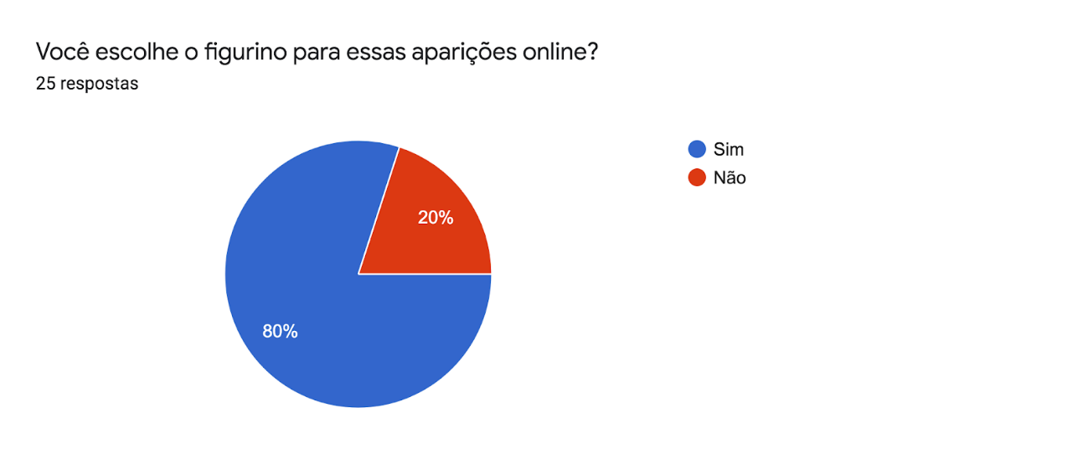
Fonte: Elaborado pelos autores

Para 80% dos entrevistados, foi necessário uma escolha premeditada dos figurinos para as aparições on-line.

GRÁFICO 14 – Questão 14
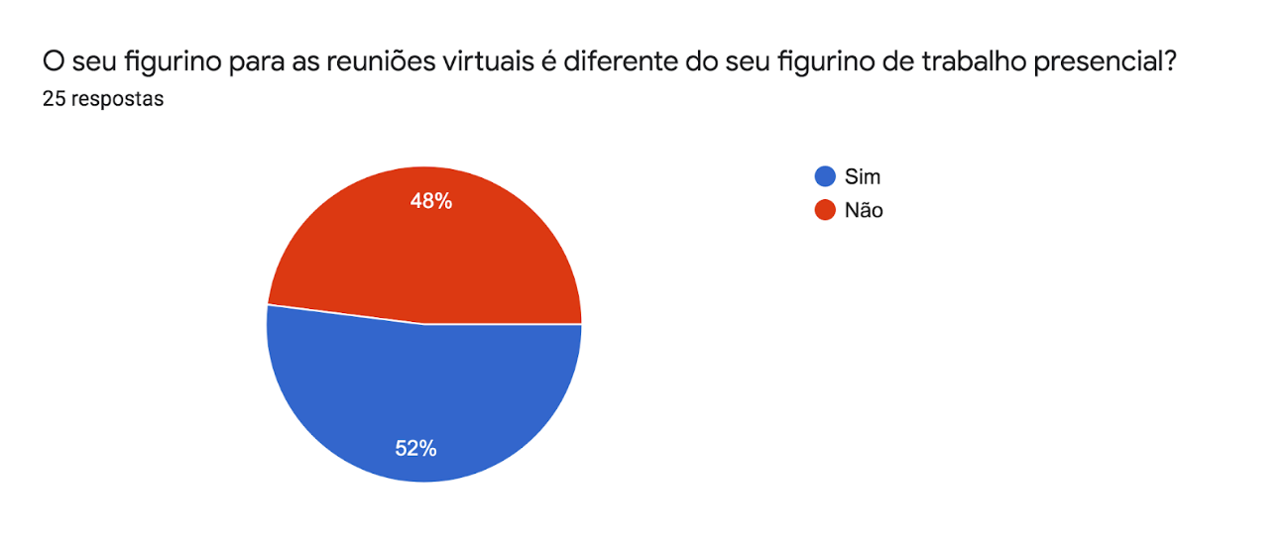
Fonte: Elaborado pelos autores

52% dos entrevistados afirmam que os figurinos para as reuniões virtuais não são o mesmo do que os figurinos usados para o trabalho presencial.

GRÁFICO 15 – Questão 15
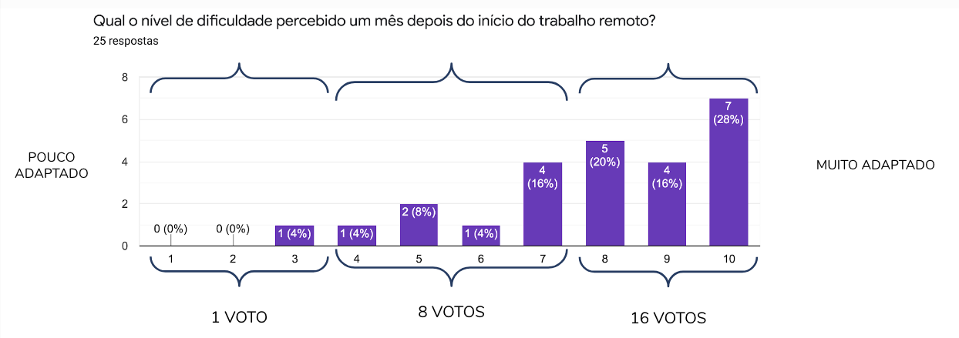
Fonte: Elaborado pelos autores

Após o primeiro mês, a maioria dos entrevistados afirmam estar adaptados ao trabalho remoto. Apenas 1 dos 24 entrevistados respondeu que ainda não se sente adaptado.

GRÁFICO 16 – Questão 16
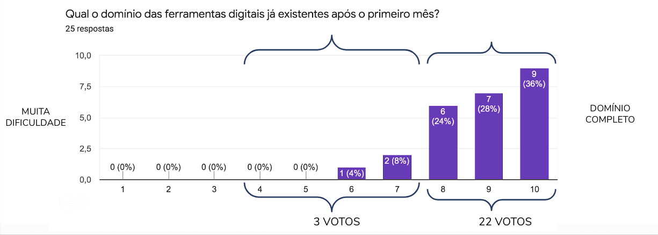
Fonte: Elaborado pelos autores

Após o primeiro mês, 22 dos 24 entrevistados afirmam já possuir domínio completo das ferramentas digitais para a condução dos trabalhos remotos.

GRÁFICO 17 – Questão 17
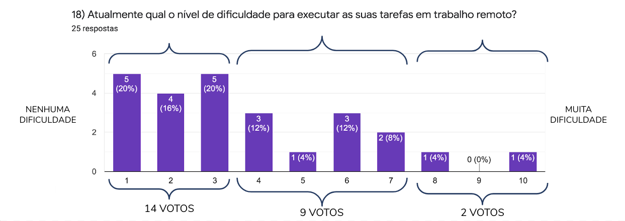
Fonte: Elaborado pelos autores

Atualmente, 14 dos 25 entrevistados afirmam que não possuem dificuldades em executar as tarefas em trabalho remoto.

GRÁFICO 18 – Questão 18

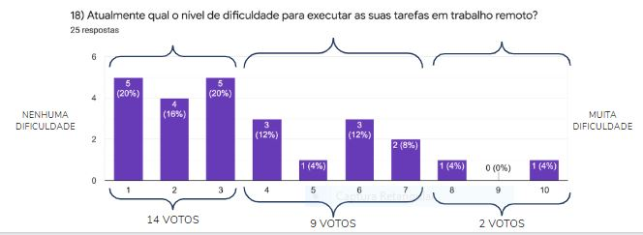
Fonte: Elaborado pelos autores

14 dos entrevistados indicaram não haver dificuldade na realização das atividades profissionais em trabalho remoto. Já 36% apontaram uma dificuldade média em lidar com esse novo cenário.

GRÁFICO 19- Questão 19
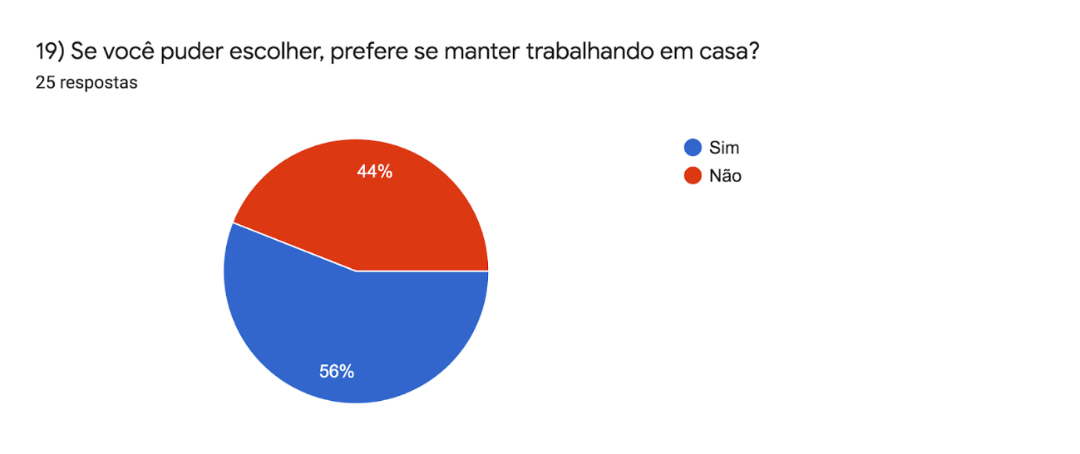
Fonte: Elaborado pelos autores

Caso o trabalho remoto seja facultativo, 14 dos 25 entrevistados afirmam que optariam por se manter trabalhando de casa.
Além desses resultados quantitativos, qualitativamente, a partir da questão 20 (Qual a maior vantagem de trabalhar em casa?), os profissionais apontam o aspecto econômico tanto de tempo quanto de combustível devido ao deslocamento até o local de trabalho, a segurança do ponto de vista da saúde, uma vez que o distanciamento social é o recomendado pelos órgãos de saúde para evitar a contaminação com o novo coronavírus e a flexibilidade de horários e de organização da rotina o que impacta diretamente na produtividade. Já no que se refere ao desafio dessa nova modalidade de trabalho (questão 21), há recorrência de indicativos sobre a adaptação necessário relativa ao tempo, ao espaço e às rotinas familiares e de trabalho, a dificuldade de concentração e de disciplina, já que o trabalho ocorre no ambiente doméstico, e a ausência das relações pessoais que marcavam o até então ambiente de trabalho.
Como há, portanto, uma nova ambiência para as atividades laborais, a questão 22 retoma as percepções sobre as negociações familiares de espaço e tempo para que as tarefas sejam cumpridas. Entre os itens mencionados destaca-se que a adaptação foi realizada, a partir da divisão de horários e espaços, inclusive para utilizar os dispositivos de acesso à Internet, além da divisão das tarefas domésticas junto à rotina de trabalho já que ambas estão geograficamente no mesmo espaço.
Considerando, então, os resultados aqui elencados, é possível problematizar como os comunicadores bauruenses situam e avaliam a virtualização de seu trabalho na pandemia.

Contexto do trabalho remoto entre os profissionais bauruenses

Os 25 profissionais participantes deste estudo apontam para a facilidade de adaptação ao trabalho remoto e as consequências de sua atividade em um nova rotina espacial e temporal, conciliando demandas privadas e profissionais. Tal adaptação é indicada e até facilitada pela familiarização com as ferramentas digitais que já se faziam presentes com o trabalho presencial e nas relações interpessoais. Com a intensificação do uso, os comunicadores tiveram de aprimorar os conhecimentos e reconhecem que os mesmos são agentes de facilitação da rotina.
O contexto do trabalho remoto se mostra como uma realidade para todos os profissionais, tendo inclusive aparecido em contexto anteriores da profissão. Tal característica se articula com o próprio mercado e o modelo de negócio da comunicação que vem se modificando nos últimos anos com, por exemplo, o aumento de agências de comunicação independentes atuantes na região.
No entanto, mesmo diante desse cenário, não houve iniciativas de capacitação para a realização desse trabalho, embora fossem úteis, segundo os próprios profissionais, bem como investimentos patronais para o mesmo, sendo que para a adaptação do espaço foram adquiridos itens pelos próprios profissionais. Tal fato pode estar associado à otimização do trabalho, mas pode se referir à questão da visibilidade, ponto-chave para este estudo, uma vez que os comunicadores demonstraram sua preocupação com o espaço, a aparência e a exposição de ambos em atividades laborais.
De modo paradoxal, essa preocupação não afeta uma avaliação positiva do trabalho, inclusive não apontando grandes dificuldades para o mesmo após um mês do seu início, sendo que sua continuidade é um indicativo quase que natural pelos profissionais. É claro que para que isso ocorresse e também se aprimore ao longo do tempo, as negociações de tempo e espaço e das relações pessoais, familiares e profissionais serão ainda mais recorrentes para que a eficiência se torne uma prática confortável e harmoniosa com a vida doméstica, a privacidade e o profissionalismo.
A dimensão econômica e de tempo é uma das vantagens apontadas, assim como o espaço e o tempo ainda são desafiadores. Importante ressaltar essa análise crítica dos profissionais em um cenário de incertezas, próprias da pandemia que afeta diversos setores profissionais, como o da comunicação mesmo sendo um serviço essencial. Reconhece-se que há vantagens do teletrabalho e até mesmo de sua continuidade instituída como home office.
Essa avaliação positiva nos revela ainda que a visibilidade não é um incômodo para os comunicadores. O contexto do “BBB” já soa familiar e, embora gere tensões como a definição de figurino para as reuniões, não é um entrave para que a rotina flua e os fluxos de trabalho se reconfigurem para uma nova normalidade diante das novas circunstâncias espaço-temporais ainda mãos virtualizadas.
A partir desses dados consolidados nesta pesquisa, vislumbram-se novas possibilidades de debate com os profissionais de outras áreas ou com comunicadores de outras cidades do interior paulista ou capitais de modo a ampliar o mapeamento e as perspectivas para a rotina profissional e a virtualização iniciadas na pandemia e sua potencial manutenção, tendo em vista os fatores positivos elencados e observador até o momento.

Considerações

O ambiente familiar tornou-se o espaço do teletrabalho, durante a pandemia do novo coronavírus, e a vida doméstica e profissional começaram a “disputar” esse espaço que se virtualizou, principalmente, com as reuniões on-line que mostram o privado a pessoas que até então o desconheciam. Do mesmo modo, desterritorializa-se o tempo com a portabilidade de ferramentas digitais, já aliada desses profissionais, mas cujo uso se potencializa em home office e também se torna uma vigilante das ações com suas câmeras e microfones e aplicativos de mensagens que colocam em contato simultâneo e instantâneo colegas de trabalho, chefes, clientes e fontes.
Diante dessa realidade contemporânea, o teletrabalho, as reuniões com profissionais a quilômetros de distância e o profissional cada vez mais integrado com as tecnologias digitais se apresentam muito mais do que uma tendência, são uma necessidade do mercado de trabalho, ainda mais no âmbito da comunicação no qual se espera interação e ubiquidade. A partir dessas demandas, então, os profissionais precisam se adaptar a essa rotina com dinâmicas virtualizadas, que os fazem serem observados e avaliados constantemente, ao mesmo tempo em que provocam mais empatia e familiarização entre os contextos privados, seus anseios, expectativas e flexibilizações. Os comunicadores em “BBB”, no contexto da pandemia da Covid-19, demonstram que eles aprenderam algo com as novas rotinas e estão cientes da exposição e da necessidade de se adaptarem quando houver uma necessidade de “relevar” parte de sua vida privada em um “ambiente familiar” que agora também o é profissional.
As respostas e análises aqui iniciadas apontam para essa virtualização e familiarização com a rotina em teletrabalho para os profissionais da comunicação. Vale destacar a rapidez e a resiliência dos mesmos para se adaptarem a essa dinâmica em meio a um crise sanitária e de saúde pública que alerta a todos para a vida e o valor da informação. Ao lidar com fluxos, processos e notícias, esses comunicadores assumem uma responsabilidade que os exige a encontrar alternativas para manter a eficiente de seu trabalho. Além disso, também apontam caminhos positivos sobre novas rotinas e experiências que podem ser adotadas para além da pandemia, o que exige novas capacitações, habilidades e reconfigurações espaço-temporais para que o trabalho encontre seu novo lugar no cotidiano, agora também na concretude dos lares, sem qualquer desconforto ou dificuldade.
Ressalta-se, por fim, que este estudo se apresenta como uma inquietação inicial de problematizações sobre os profissionais de comunicação do século XXI e do “novo normal”, em meio às provocações de formação e ressignificação dos mercados de trabalho e da reconfiguração das vidas privadas e profissionais, on e off-line, mediadas pelas tecnologias digitais. Do debate inicial já se passaram quatro meses de uma nova rotina de comunicação em BBB em que os nada anônimos da comunicação se tornam exemplos de uma nova dinâmica profissional em rede, irreversível e instigante.

Referências
ANTUNES, Ricardo. O Privilégio da Servidão: o novo proletariado de serviço na era digital. São Paulo: Boitempo, 2018.

BOEHM, Camila. Número de empresas com home office deve crescer 30% após pandemia. Agência Brasil, 24 abr. 2020. Disponível em: https://agenciabrasil.ebc.com.br/geral/noticia/2020-04/numero-de-empresas-adotam-home-office-deve-crescer-30-apos-pandemia. Acesso em: 30 maio 2020.

BRASIL. Lei nº 13.467, de 13 de julho de 2017. Dispõe sobre as adequações da legislação às novas relações de trabalho. Disponível em: http://www.planalto.gov.br/ccivil_03/_ato2015-2018/2017/lei/l13467.htm. Acesso em: 30 maio 2020.

CASTELLS, Manuel. A sociedade em rede – A era da informação: economia, sociedade e cultura. Volume 1, 6. ed. São Paulo: Paz e Terra, 2002.

FÍGARO, ROSELI. Comunicação e trabalho uma abordagem teórico-metodológica de pesquisa. In: XII Congreso de la Asociación Latinoamericana de Investigadores de la Comunicación (ALAIC), 2014, Lima. Anais... Lima: PUCPE, 2014. p. 1-23.

GIL, Antonio Carlos. Como elaborar projetos de pesquisa. 4. ed. São Paulo: Atlas, 2002.
ILO. Trabalhar para um Futuro Melhor. Comissão Mundial sobre o Futuro do Trabalho, 22 jan. 2019. Disponível em: https://www.ilo.org/wcmsp5/groups/public/---europe/---ro-geneva/---ilo-lisbon/documents/publication/wcms_677383.pdf. Acesso em: 22 maio 2020.

LÉVY, Pierre. Cibercultura. Tradução de Carlos Irineu da Costa. 2.ed. São Paulo: Editora 34, 2000.

LÉVY, Pierre. O que é virtual? Tradução de Paulo Neves. São Paulo: Editora 34, 1996.

DE MEYER, Arnoud Cyriel Leo; et al. The bright stuff: How innovative people and technology can make the old economy new. Pearson Education, 2002.

MEISTER, Jeane C. O ambiente de trabalho de 2020: como as empresas inovadoras atraem, desenvolvem e mantém os funcionários do futuro nos dias de hoje. Rio de Janeiro, RJ: Alta Books, 2013.

MICELI, Andre. Tendências de Marketing e Tecnologia 2020. Institute For Technology Entrepreneurship Culture. Disponível em: http://www.aberje.com.br/wp-content/uploads/2020/04/COVID-Infobase_trendstecnologia.pdf. Acesso em: 30 maio 2020.

PONTE, J. P. (2000). Tecnologias de informação e comunicação na formação de professores: Que desafios? Revista Ibero-Americana de Educación, 24, 63-90.
SCHWAB, Klaus. A Quarta Revolução Industrial. 1. ed. rev. São Paulo: Edipro, 2019

REIS VELLOSO, João Paulo dos. Reforma Política no Fórum Nacional. Instituto Nacional de Altos Estudos. Cadernos Fórum Nacional 1. Rio de Janeiro, 2005.

VERDÉLIO, Andreia. Governo define atividade da imprensa como essencial. Agência Brasil, 23 mar. 2020. Disponível em: https://agenciabrasil.ebc.com.br/politica/noticia/2020-03/governo-define-atividade-da-imprensa-como-essencial. Acesso em: 30 maio 2020.

Artigo apresentado no GT 1 - A cibercultura e sua importância nas novas formas de comunicação humana em tempos de crise do Encontro Virtual da ABCiber.
Mestrando em Mídia e Tecnologia pela Unesp Bauru. Estágio supervisionado em docência na disciplina de Telejornalismo junto ao Departamento de Comunicação da Unesp. E-mail: marcelobuenoj@gmail.com
Doutora em Comunicação pela Unesp Bauru. Supervisora de produção e jornalista da TV Universitária Unesp. Coordenadora do Intercom Junior – Comunicação Multimídia. E-mail: mayraunesp@yahoo.com.br
Osvando José de Morais. Doutor em Ciências da Comunicação pela Universidade de São Paulo (USP). Professor e Pesquisador da Universidade Estadual Paulista (Unesp), câmpus Bauru (SP). osvando.j.morais@unesp.br
Para mais informações sobre a Economia do Conhecimento, os autores Carl J. Dahlman e Jean-Eric Aubert, em conjunto com o Banco Mundial – Região da Ásia Oriental e Pacífico e World Bank Institute, apresentam a obra “China and the knowledge Economy – Seizing the 21st Century”.
Vale ressaltar que a pesquisa foi aplicada em junho de 2020, mais de dois meses após o início da pandemia no país.

